Ovo je naslov

Ovo je podnaslov

# Ovo je Heading 1

LEFT poravnjanje Neki tekst, neki tekst, Neki tekst, neki tekst, Neki tekst, neki tekst, Neki tekst, neki tekst, Neki tekst, neki tekst ki tekst, neki tekst, Neki tekst, neki tekst, Neki tekst, neki tekst, Neki tekst, neki tekst, Neki tekst, neki tekstki tekst, neki tekst, Neki tekst, neki tekst, Neki tekst, neki tekst, Neki tekst, neki tekst, Neki tekst, neki tekstki tekst, neki tekst, Neki tekst, neki tekst, Neki tekst, neki tekst, Neki tekst, neki tekst, Neki tekst, neki tekstki tekst, neki tekst, Neki tekst, neki tekst, Neki tekst, neki tekst, Neki tekst, neki tekst, Neki tekst, neki tekst

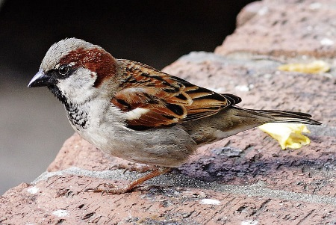

Figure 1: Slika vrapca

## Ovo je Heading 2

CENTER poravnjanje Neki tekst, neki tekst, Neki tekst, neki tekst, Neki tekst, neki tekst, Neki tekst, neki tekst, Neki tekst, neki tekst ki tekst, neki tekst, Neki tekst, neki tekst, Neki tekst, neki tekst, Neki tekst, neki tekst, Neki tekst, neki tekstki tekst, neki tekst, Neki tekst, neki tekst, Neki tekst, neki tekst, Neki tekst, neki tekst, Neki tekst, neki tekstki tekst, neki tekst, Neki tekst, neki tekst, Neki tekst, neki tekst, Neki tekst, neki tekst, Neki tekst, neki tekstki tekst, neki tekst, Neki tekst, neki tekst, Neki tekst, neki tekst, Neki tekst, neki tekst, Neki tekst, neki tekst

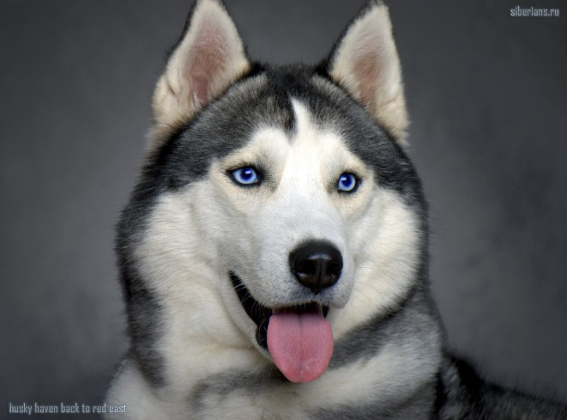

Figure 2: Slika haskija

### Ovo je Heading 3

RIGHT poravnjanje Neki tekst, neki tekst, Neki tekst, neki tekst, Neki tekst, neki tekst, Neki tekst, neki tekst, Neki tekst, neki tekst ki tekst, neki tekst, Neki tekst, neki tekst, Neki tekst, neki tekst, Neki tekst, neki tekst, Neki tekst, neki tekstki tekst, neki tekst, Neki tekst, neki tekst, Neki tekst, neki tekst, Neki tekst, neki tekst, Neki tekst, neki tekstki tekst, neki tekst, Neki tekst, neki tekst, Neki tekst, neki tekst, Neki tekst, neki tekst, Neki tekst, neki tekstki tekst, neki tekst, Neki tekst, neki tekst, Neki tekst, neki tekst, Neki tekst, neki tekst, Neki tekst, neki tekst



Table 1: Tabela 1.1

#### Ovo je Heading 4

JUSTIFY poravnjanje Neki tekst, neki tekst, Neki tekst, neki tekst, Neki tekst, neki tekst, Neki tekst, neki tekst, Neki tekst, neki tekst ki tekst, neki tekst, Neki tekst, neki tekst, Neki tekst, neki tekst, Neki tekst, neki tekst, Neki tekst, neki tekstki tekst, neki tekst, Neki tekst, neki tekst, Neki tekst, neki tekst, Neki tekst, neki tekst, Neki tekst, neki tekstki tekst, neki tekst, Neki tekst, neki tekst, Neki tekst, neki tekst, Neki tekst, neki tekst, Neki tekst, neki tekstki tekst, neki tekst, Neki tekst, neki tekst, Neki tekst, neki tekst, Neki tekst, neki tekst, Neki tekst, neki tekst

Ovo je nabrajanje sa buletima:

* Bulet 1
* Bulet 2
* Bulet 3

Ovo je nabrajanje sa brojevima:

1. Broj jedan
   1. Broj jedan ali pod a.
2. Broj dva
3. Broj tri
   1. Broj tri ali pod A
      1. Broj tri ali pod a. pa pod i.
4. Broj cetiri

**Ovo je proba naslova (normal formating)**

JUSTIFY poravnjanje Neki tekst, neki tekst, Neki tekst, neki tekst, Neki tekst, neki tekst, Neki tekst, neki tekst, Neki tekst, neki tekst ki tekst, neki tekst, Neki tekst, neki tekst, Neki tekst, neki tekst, Neki tekst, neki tekst, Neki tekst, neki tekstki tekst, neki tekst, Neki tekst, neki tekst, Neki tekst, neki tekst, Neki tekst, neki tekst, Neki tekst, neki tekstki tekst, neki tekst, Neki tekst, neki tekst, Neki tekst, neki tekst, Neki tekst, neki tekst, Neki tekst, neki tekstki tekst, neki tekst, Neki tekst, neki tekst, Neki tekst, neki tekst, Neki tekst, neki tekst, Neki tekst, neki tekst